Задание 1
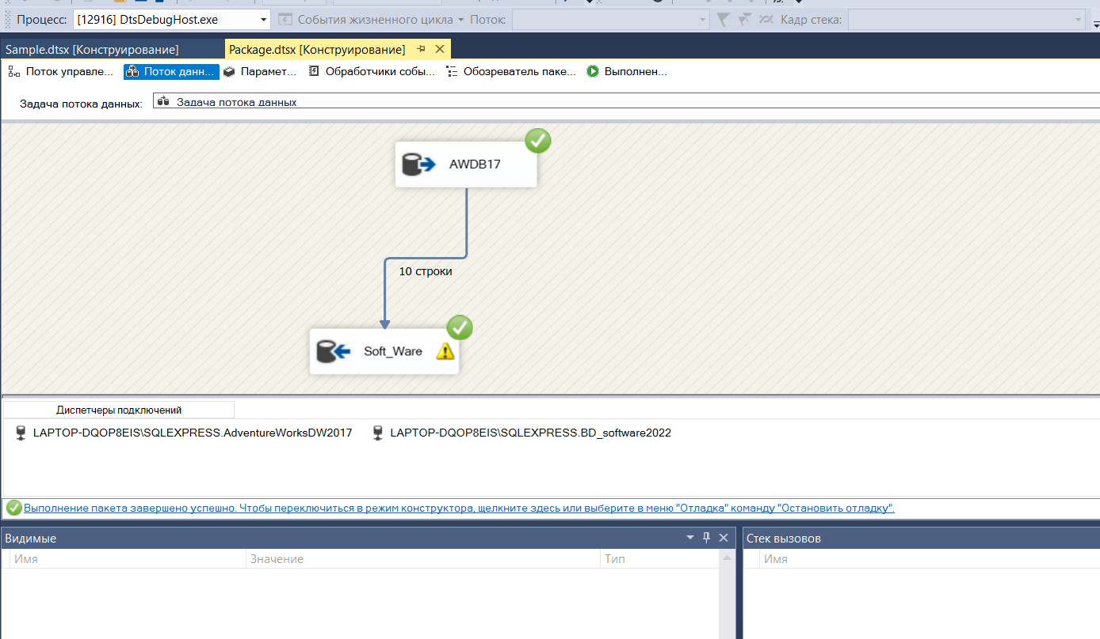

Задание 2
БД [AdventureWorksDW2017] построена по схеме «Звезды», то есть состоящие в ней таблицы денормализованы, а это значит что у такой БД:
-более повышенная производительность,
-ускоренное создание отчетов и аналитики,
-легкое соединение данных

